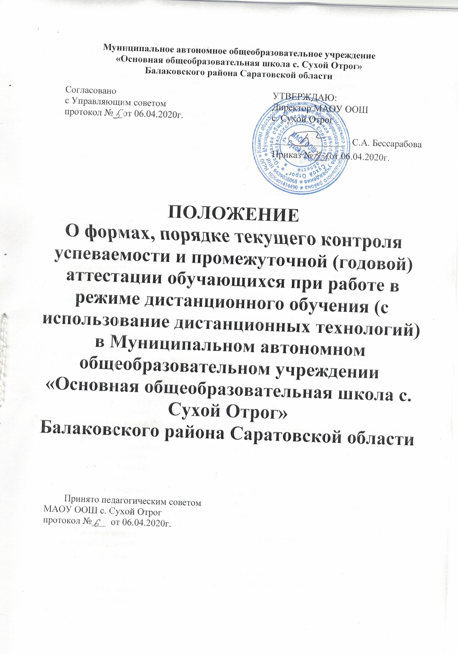

I. Общие положения

1.1. Настоящее Положение о формах, порядке текущего контроля успеваемости и промежуточной аттестации обучающихся при работе в дистанционном режиме (с использованием дистанционных образовательных технологий) в Муниципальном автономном общеобразовательном учреждении «Основная общеобразовательная школа с. Сухой Отрог» Балаковского района Саратовской области (далее - Положение) является локальным нормативным актом Муниципального автономного общеобразовательного учреждения «Основная общеобразовательная школа с. Сухой Отрог» Балаковского района Саратовской области (далее – Школа), регламентирующим систему оценок и формы проведения промежуточной аттестации учащихся и текущего контроля их успеваемости при работе Школы в дистанционном режиме, в целях выявления уровня освоения основной образовательной программы, в том числе отдельной части или всего объема учебного предмета, курса, дисциплины (модуля) образовательной программы каждым обучающимся в дистанционном режиме.

1.2. Настоящее Положение разработано в соответствии с:

- Федеральным законом от 29.12.2012г. № 273-ФЗ «Об образовании в Российской Федерации»;

- Федеральным законом от 27.07.2006 № 152-ФЗ «О персональных данных»;

- приказом Министерства образования и науки Российской Федерации от 23.08.2017г. №816 «Об утверждении Порядка применения организациями, осуществляющими

образовательную деятельность, электронного обучения, дистанционных образовательных технологий при реализации образовательных программ»;

- приказом Министерства образования и науки Российской Федерации от 30.08.2013г. №1015 «Об утверждении Порядка организации и осуществления образовательной деятельности по основным общеобразовательным программам – образовательным программам начального общего, основного общего и среднего общего образования» (с изменениями и дополнениями);

- Федеральным государственным образовательным стандартом начального общего образования (далее ФГОС НОО), утвержденным приказом Министерства образования

  - науки Российской Федерации от 06.10.2009г. № 373» (с изменениями и дополнениями);

- Федеральным государственным образовательным стандартом основного общего образования (далее – ФГОС ООО), утвержденным приказом Министерства образования и науки Российской Федерации от 17.12.2010г. № 1897» (с изменениями

  - дополнениями);

- Федеральным государственным образовательным стандартом среднего общего образования (далее – ФГОС СОО), утвержденным приказом Министерства образования и науки Российской Федерации от 17.05.2012г. № 413» (с изменениями и дополнениями);

- Санитарно-эпидемиологическими правилами и нормативами СанПиН 2.4.2.2821-10. Санитарно-эпидемиологические требования к условиям и организации обучения в общеобразовательных организациях (с изменениями и дополнениями);

- Санитарно-эпидемиологическими правилами и нормативами СанПиН 2.2.2/2.4.1340-

03. Гигиенические требования к персональным электронно-вычислительным машинам и организации работы (с изменениями);

  - Уставом Школы;

  - Положениями об организации образовательного процесса с использованием электронного обучения и дистанционных образовательных технологий в Школе, об организации образовательных отношений в период дистанционного обучения в Школе и другими локальными актами Школы.

- Порядок осуществления текущего контроля в режиме дистанционного обучения

2
2.1. Текущий контроль успеваемости учащихся – это систематическая проверка учебных достижений учащихся, проводимая педагогом в ходе осуществления образовательной деятельности в соответствии с образовательной программой в дистанционном режиме.

Проведение текущего контроля успеваемости направлено на обеспечение выстраивания образовательного процесса максимально эффективным образом для достижения результатов освоения общеобразовательных программ, предусмотренных федеральными государственными образовательными стандартами начального общего, основного общего и среднего общего образования по темам, разделам каждого курса.

Основные принципы текущего контроля учащихся в режиме дистанционного обучения:

- принцип объективности: познавательная деятельность оценивается при минимальном воздействии субъективного фактора;

- принцип демократичности: создание равных условий для всех учащихся;

- принцип массовости и кратковременности: контроль должен быть организован так, чтобы за как можно меньшее время осуществить проверку знаний у большого количества учеников.

2.2. Формами проведения текущего контроля являются:

- письменный ответ учащегося;
- самостоятельная, практическая или лабораторная работа (в домашних условиях);
- контрольная работа, тест;
- сообщение, реферат, презентация, творческая работа;

- сочинение, эссе;
- творческий, поисковый проект;
- работа с атласами и контурными картами.
2.3. Выбор форм текущего контроля осуществляется учителем дифференцированно, с

учетом контингента обучающихся; содержания учебного материала в соответствии с календарно-тематическим планированием (далее - КТП); используемых образовательных дистанционных технологий и отражаются в КТП с указанием форм текущего контроля.

2.4. Формы текущего контроля по отдельным предметам.

2.4.1. Текущий контроль по предмету «Технология» проводится соответствии с рабочей программой и КТП и включает в себя:

- тестирование по теоретическим вопросам;
- выполнение практических работ;
- сообщение.

2.4.2. Текущий контроль учащихся по предмету «ОБЖ» проводится в соответствии с рабочей программой и КТП и включает в себя:

- тесты;
- проверочные работы;
- контрольные работы;
- презентации и рефераты.

2.4.3. Текущий контроль учащихся по предмету «Физическая культура» проводится в соответствии с рабочей программой и КТП и включает в себя:

- тесты;
- самостоятельные работы;
- презентации и рефераты.

2.4.4. Текущий контроль учащихся по предмету «Изобразительное искусство» проводится в соответствии с рабочей программой и КТП и включает в себя:

- тесты;
- проверочные работы;

- презентации и рефераты;
- итоговый продукт (рисунок).

3
2.4.5. Текущий контроль учащихся по предмету «Музыка» проводится в соответствии с рабочей программой и КТП и включает в себя:

- тестирование;

- художественно-технические задания (эссе, стихи, презентации по восприятию музыкальных произведений);

- сообщение.

2.4.6. Текущий контроль учащихся по предмету «Астрономия» проводится в соответствии с рабочей программой и КТП и включает в себя:

- творческие проекты и презентации;
- составление опорных конспектов, сообщений и рефератов;
- тестирование.

2.5. При выборе форм текущего контроля учителю следует учитывать, что общее время работы обучающегося за компьютером не должно превышать нормы за урок в:

- 1 – 2-м классе – 20 минут;
- 3 – 4-м классе – 25 минут;
- 5 – 6-м классе – 30 минут;
- 7 – 9-м классе – 35 минут.
2.6. Получение учителем выполненных заданий от учащегося осуществляется

посредством средств коммуникации в виде фото, сканированного документа, текста WORD, презентации POWER POINT и т.д.
2.7. Требования к выполнению заданий.
2.7.1. Часть работы ученики делают в течение урока и его сразу оценивает учитель.

2.7.2. Учебный проект, выполняемый в рамках темы, ученики сдают в установленный учителем срок.

2.7.3. Проверка письменных работ: в начале урока ученики нумеруют строки в тетради. По окончании занятия ученики присылают учителю фотографии страниц. Учитель отмечает строки и слова с ошибками и дает задание ученикам найти самим ошибки и исправить их.

2.7.4. Изучение практических разделов программы предметов в четвёртой четверти (втором полугодии) учащимися осуществляется самостоятельно в форме индивидуальной деятельности. Отчёт о выполненной работе за определённый период присылается учениками своему учителю.

2.7.5. Изучение сложных тем программы по отдельным предметам осуществляется при помощи просмотра и изучения видео-, фотоматериалов, презентаций в сети Интернет.

2.7.6. Зачетные работы, монологические высказывания, диалогическая речь, контроль чтения осуществляется в режиме видео или аудио связи (учитель организует трансляцию на платформе Zoom.ru, Skype и т.д. в группах или индивидуально).

Оценивание теоретических разделов программы у учащихся также возможно в формате прохождения итоговых (и текущих) тестов на платформе бесплатных образовательных интернет-сервисов (Учи.ру, ЯКласс, Российская электронная школа, Яндекс-формы, Гугл-формы и другие).

2.8. Периодичность текущего контроля у каждого обучающегося осуществляется учителем дифференцированно с учетом КТП, предусмотренного основной образовательной программой, при этом для предметов с количеством недельных часов 2 и более – не реже одного раза в неделю, по остальным предметам – не реже 1 раза в две недели.

2.9. Оценивание учебных достижений учащихся с использованием дистанционных технологий осуществляется в соответствии с Положением о порядке текущего контроля успеваемости в Муниципальном автономном общеобразовательном учреждении «Основная общеобразовательная школа с. Сухой Отрог» Балаковского района Саратовской области, при этом оценивается самостоятельная деятельность обучающихся только в случае достижения положительных результатов.

2.10. Оценивание учащихся происходит в режиме off-line – за выполнение заданий, режиме on-line – непосредственно во время урока.

4
2.11. Отметки, полученные учащимися за выполнение дистанционных заданий, заносятся в электронный журнал.

2.12.Домашнее задание выполняются учеником по каждому предмету

2.13. Четвертные, полугодовые, годовые отметки учащимся в условиях обучения в режиме дистанционного обучения выставляются в соответствии Положением о порядке выставления текущих, четвертных, полугодовых и годовых отметок в Муниципальном автономном общеобразовательном учреждении «Основная общеобразовательная школа с. Сухой Отрог» Балаковского района Саратовской области

- Проведение промежуточной (годовой) аттестации в режиме дистанционного обучения

3.1. Освоение основной образовательной программы сопровождается промежуточной (годовой) аттестацией учащихся.

3.2. Промежуточная (годовая) аттестация является частью системы внутришкольного мониторинга качества образования и отражает динамику индивидуальных образовательных достижений учащихся в соответствии с планируемыми результатами освоения основной образовательной программы соответствующего уровня общего образования.

3.3. Промежуточную (годовую) аттестацию в обязательном порядке проходят обучающиеся 2-9 классов в конце учебного года независимо от текущей успеваемости.

3.4. В режиме дистанционного обучения промежуточная (годовая) аттестация проводится без аттестационных испытаний в форме учета текущих образовательных результатов. Эта форма не предполагает непосредственного участия в ней учащегося, а применяется на основе сведений о текущих образовательных результатах.

3.5. Результатом промежуточной аттестации считается годовая отметка.

IV. Перевод учащихся в следующий класс

4.1. По результатам промежуточной (годовой) аттестации принимается решение о переводе учащихся в следующий класс, на следующий уровень обучения, допуске к государственной итоговой аттестации:

- учащиеся 9-х класса, освоившие в полном объёме учебные программы основной образовательной программы соответствующего уровня допускаются к государственной итоговой аттестации;

- учащиеся 1-8, 10-х, классов, освоившие в полном объёме учебные программы основной образовательной программы соответствующего уровня, переводятся в следующий класс, на следующий уровень образования.

4.2. Учащиеся, не прошедшие промежуточную (годовую) аттестацию по уважительным причинам или имеющие академическую задолженность, переводятся в следующий класс условно. В течение одного года учащийся обязан ликвидировать данную академическую задолженность.

4.3. Классные руководители обязаны довести до сведения родителей (законных представителей) информацию о неудовлетворительной отметке по итогам проведения промежуточной (годовой) аттестации учащегося и о сроках ликвидации академической задолженности.

4.4. В случае несогласия учащихся и их родителей (законных представителей) с выставленной отметкой, они могут обратиться в комиссию по урегулированию споров между участниками образовательных отношений Школы (далее – комиссия по урегулированию споров). Решение комиссии по урегулированию споров оформляется протоколом и является окончательным.

4.5. Неудовлетворительные результаты промежуточной (годовой) аттестации по одному или нескольким учебным предметам образовательной программы или

5
непрохождение промежуточной (годовой) аттестации признаются академической задолженностью.

4.6. Учащиеся обязаны ликвидировать академическую задолженность. Ответственность за ликвидацию обучающимися академической задолженности в течение одного года возлагается на их родителей (законных представителей).

4.7. Учащиеся, имеющие академическую задолженность, вправе пройти промежуточную (годовую) аттестацию по соответствующему учебному предмету не более двух раз в сроки, определяемые Учреждением, в пределах одного года с момента образования академической задолженности. В указанный период не включается время болезни учащегося. Для проведения промежуточной (годовой) аттестации во второй раз создается комиссия.

4.8. Учащиеся, не ликвидировавшие в установленные сроки академической задолженности с момента ее образования, по усмотрению их родителей (законных представителей) оставляются на повторное обучение, переводятся на обучение по адаптированным образовательным программам в соответствии с рекомендациями психолого-медико-педагогической комиссии либо на обучение по индивидуальному учебному плану.

4.9. Перевод учащегося в следующий класс осуществляется по решению педагогического совета.

